你所不知道的LoRaWAN Server
在与客户交流的过程中，小编和小编的小伙伴经常能听到一个提问：“我们为什么要用LoRaWAN Server？”模块、网关的硬件价值通常更好理解，而 LoRaWAN Server由于资料匮乏，理解其功能与价值的人相对较少。今天AUGTEK带大家一起来聊聊你所不知道的LoRaWAN Server。

在数据传输过程中，模块将终端采集到的信息上传至网关，网关负责数据的临时存储与透传，而服务器与云系统则是网络的大脑，进行数据处理与控制反馈。

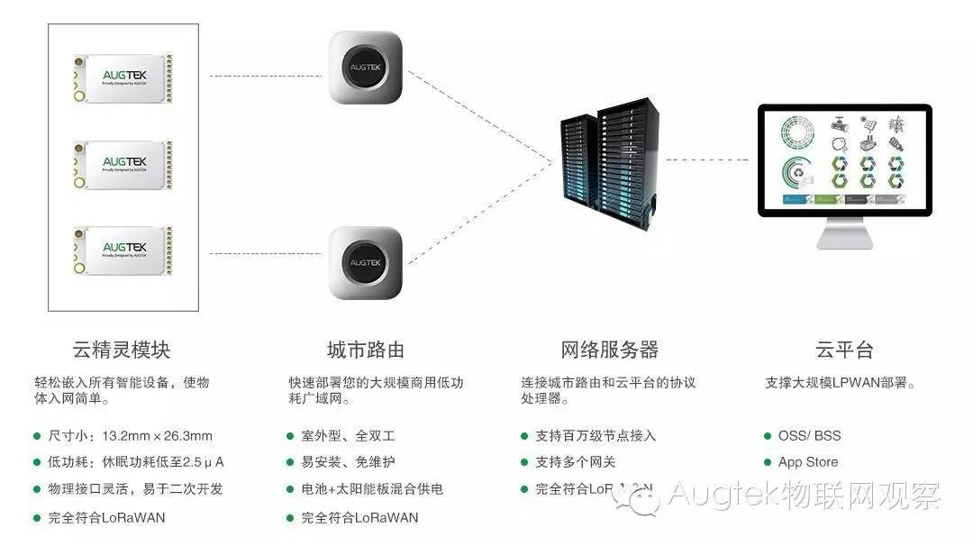

LoRaWAN Server是LoRaWAN网络中连接网关和云平台的协议处理器，提供终端节点接入鉴权、网关接入控制、LoRaWAN协议解析、数据传输、数据加解密、数据格式转换等功能。目前，世界范围内提供LoRaWAN Server 的供应商极少，较为知名的是法国Actility，报价不菲且目前仅支持国外部分频段。

LoRaWAN标准协议中，Server 结构如下：

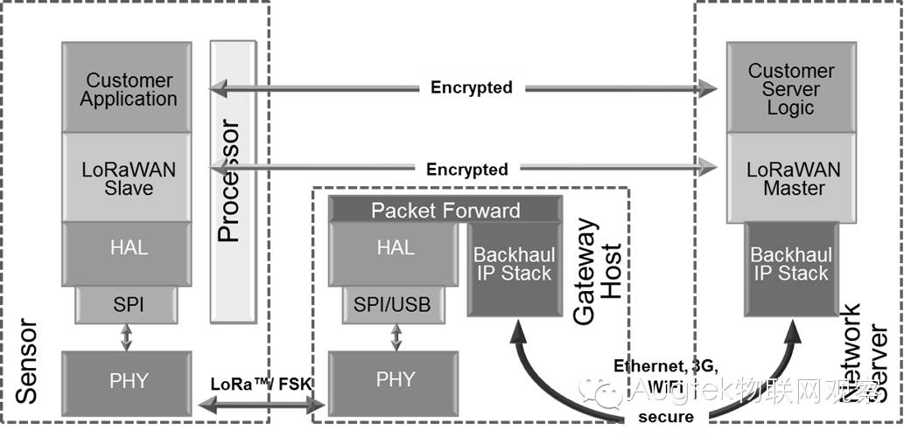

为什么在LoRaWAN标准协议中，Server是必需的呢？

一、鉴权
LoRaWAN协议详细定义了LoRa的网络架构——终端、网关、服务器、云系统，为LoRa网络大规模部署与实现万物互联互通作准备。凡是符合LoRaWAN标准的模块、网关均能接入LoRa网络，但是互联互通存在一个鉴权的过程，目前鉴权在Server上完成。
- 数据传输与管理
Server作为网关与云端的协议处理器，能实现“网关—Server—云”间数据的双向传输、多次加密（以确保传输的安全性），并能进行传输流量统计、传输状态监测。
三、网关管理与配置
Server除了上文说的控制网关的鉴权接入外，还能对网关进行频点配置、网关状态信息上报等。在一个大型网络中，终端传输的信号通常能被多个网关接收到，倘若不加以区分排序，信号经由多个网关传输后，将杂乱无序，造成通信效率低下。多个网关可连接到同一个LoRaWAN Server中，Server能将接收到的重复信号进行鉴别，剔出无效的数据，并选择最有效的下行网关，将“响应”高效地发送到模块终端。这个过程有利于提高下行利用率，从而提高整个网络利用率。
四、终端节点管理与配置
Server能识别不同终端节点，对节点做出允许接入/拒绝接入响应，并能空中激活终端节点。Server能通过配置终端节点的占空比等，对终端节点进行宏观调控；能支持应用层Server将下行数据发送给终端，从而对终端进行操控。此外，通过配置，Server能实现终端速率自适应（ADR：即在通信系统中，根据当前信道实时状态，改变发送数据速率，以提高系统传输性能。）与漫游（即支持终端在不同网关覆盖范围内自由移动）。
五、云平台通信
Server端能进行数据格式转换与数据转发，以满足不同云平台间数据共享或传输的要求。此外还能与云平台实现计费管理，用户管理，流量控制，数据存储，大数据分析, 数据可视化等功能。

总之，如果要建符合LoRaWAN标准的网络，则必须有 LoRaWAN Server对诸多网关、终端节点进行统一管理。

